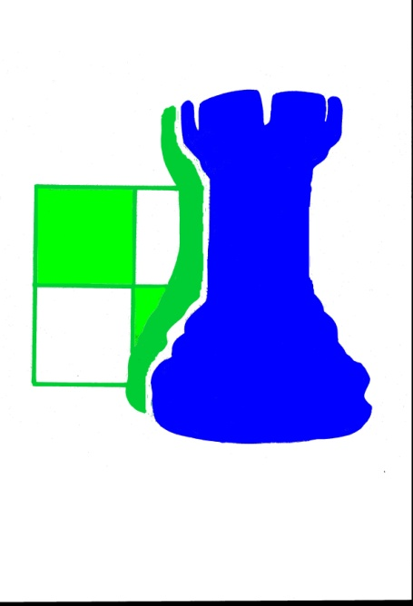
TORNEO ESCOLAR

FEBRERO 2017

BASES

1. Participación:
Escolares nacidos desde 25-02-2001 en adelante. No podrán
participar los jugadores de ELO superior a 1600

2. Sistema de juego:
Suizo a 7 rondas. Partidas a 10 minutos por jugador. Sistema informático de emparejamientos. Las decisiones del árbitro son
inapelables. Solo se podrá reclamar por la entrada errónea de resultados

3. Clasificaciones:
Categoría General

a) Campeón: Trofeo
b) Subcampeón: Trofeo
Categoría Sub12 Sub 1300 ELO. Nacidos desde 25-02-2005 en adelante.
a) Campeón: Trofeo
b) Subcampeón: Trofeo
c) Tercero, Cuarto y Quinto clasificado: Medalla
Categoría Sub10: Nacidos desde 25-02-2007 en adelante
a) Campeón: Trofeo
- Subcampeón : Trofeo
c) Tercero, Cuarto y Quinto clasificado: Medalla
Categoría Sub8: Nacidos desde 25-02-2009 en adelante
a) Campeón: Trofeo
b) Subcampeón: Trofeo
c) Tercero, Cuarto y Quinto clasificado: Medalla

4. Desempates:
a) Bucholz -1. b) Progresivo

5. Dia de juego:
Sábado 25 de Febrero . Comenzarán las partidas a las 10.00 de la mañana
6. Lugar de juego: Club de Ajedrez CajaGRANADA ( Avda de las Ciencias) Edificio Memoría de Andalucía
7. Inscripción: En el club CajaGRANADA

